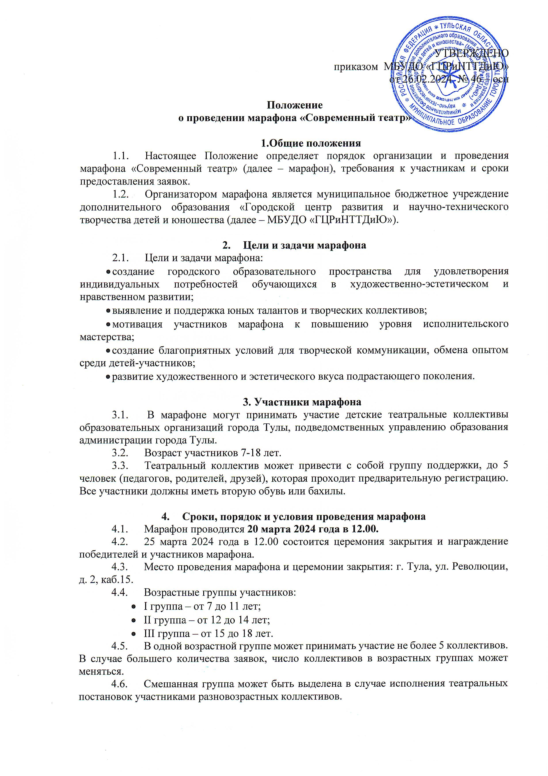
4.7. В номинациях, при условии большого количества участников, может быть выделена дополнительная возрастная группа.
4.8. При недостаточном количестве участников возрастные группы могут быть объединены.
4.9. Для участия необходимо подать заявку (Приложение) на электронный адрес sotr.gcr@tularegion.org НЕ ПОЗДНЕЕ 17 часов 18 марта 2024 года.
4.10. Заявки, поданные после указанного срока, не принимаются.
4.11. Для участия необходимо ЗАПИСАТЬСЯ на мероприятие на сайте «Региональный навигатор дополнительного образования детей Тульской области» - НАВИГАТОР. Перейти по ссылке https://dopobr.tularegion.ru На главной странице сайта, в верхней его части необходимо авторизоваться через Госуслуги. Зайти через Госуслуги в НАВИГАТОР в раздел «Мероприятия». Выбрать дату и событие. Затем пользователю сайта следует нажать на клавишу «Записаться».
Или воспользоваться прямой ссылкой на мероприятие: https://dopobr.tularegion.ru/activity/5685/?date=2024-03-20
4.12. В заявке должно быть указано необходимое оборудование (количество микрофонов (не более 6-ти), стоек для микрофонов (не более 4-х), столов, стульев, скамеек и т.д.).
4.13. Выступление участников оценивает профессиональное жюри.
4.14. Решение жюри оформляется протоколом и пересмотру не подлежит.
4.15. Во избежание спорных случаев по определению возраста участников жюри может потребовать от конкурсантов старшей возрастной группы паспорт.
4.16. Контактный телефон: +7 (4872) 56-84-46, Коробкина Александра Сергеевна, педагог-организатор, автор проекта «Закулисье».

5. Необходимые условия участия в марафоне
5.1. Коллектив вправе предоставить не более одного номера в каждой возрастной группе.
5.2. Репертуар должен соответствовать возрасту исполнителей.
5.3. Театральная постановка не должна превышать 15 минут. Случаи превышения времени выступления необходимо согласовывать с организаторами.
5.4. Если выступление конкурсантов сопровождается музыкальным оформлением, то технические требования следующие:
  - все фонограммы руководители обязаны прислать заранее, не позднее, чем за день до выступления;
  - музыкальное сопровождение должно быть предоставлено на электронном носителе с хорошим качеством звука;
  - для включения звука необходим отдельный человек от театрального коллектива, который будет находиться вместе со звукорежиссёром.
5.5. Если выступление конкурсантов сопровождается визуальным или мультимедийным оформлением, то технические требования следующие:
    - презентация формата PowerPoint, размер 16х9, 4х3, альбомная ориентация;
    - если в сопровождении есть видео фрагменты их необходимо вставить в презентацию PowerPoint;
    - для включения необходим отдельный человек от театрального коллектива, для работы с презентацией.
5.6. Возможно проведение репетиций по предварительному согласованию.

6. Подведение итогов марафона
6.1. Жюри определяет лауреатов I, II, III степени в каждой возрастной группе.
6.2. Жюри может учреждать специальные дипломы.
6.3. Протоколы жюри участникам не демонстрируются. Решение жюри не оспаривается. За некорректное отношение к членам жюри конкурсанты лишаются призового места.
6.4. Итоги марафона размещаются в официальной группе Городского центра развития «Вконтакте» https://vk.com/mbudogcr и на официальном сайте МБУДО «ГЦРиНТТДиЮ» http://www.gcr71.ru/
6.5. На торжественное закрытие марафона приглашаются все коллективы, принявшие участие в марафоне. Постановки – победители I степени от каждой возрастной группы, а также постановки, выбранные членами жюри и организаторами, демонстрируются на сцене.
6.6. С коллективами, которые будут выступать на церемонии закрытия, возможность участия согласовывается дополнительно.
6.7. Лауреаты I, II, III степени награждаются дипломами и призами. Все участники марафона получают сертификаты.

7. Критерии оценки
- целостность постановки, реализация режиссерской задачи;
- уровень творческой подготовки актеров (сценическая речь, пластика, актерская выразительность и индивидуальность);
- музыкальное оформление спектакля, оригинальность костюмов, зрелищность;
- умение импровизировать;
- сценическая культура;
- соответствие репертуара возрасту;
- дополнительные баллы.

8. Обеспечение безопасности участников марафона
Ответственность за безопасность проведения марафона и применяемого оборудования при его проведении несёт педагог-организатор Коробкина А.С.
Ответственность за жизнь и здоровье детей в пути к месту проведения марафона и обратно, за соответствующую подготовку участников марафона несут руководители команд.
Руководителям команды особое внимание необходимо уделить:
  - проведению предварительного целевого инструктажа участников с последующей записью в журнале установленного образца;
  - организованной доставке участников к месту проведения марафона и к назначенному пункту после его окончания.

Приложение

к Положению о проведении

марафона «Современный театр»

Заявка

на участие в марафоне «Современный театр»

«___» _________ 20___ года

Возрастная группа
Название коллектива
Название номера
Автор произведения
Продолжительность номера
Возраст участников (в коллективах определяется по среднему возрасту)
Количество участников
Количество группы поддержки
ФИО руководителя коллектива (полностью)
Контактный телефон руководителя
ФИО концертмейстера (полностью)
Необходимое оборудование (количество микрофонов и др.)
Музыкальное сопровождение (есть/нет)
Мультимедийное сопровождение (есть/нет)
Образовательная организация (полностью)
Контактный телефон образовательной организации
Электронный адрес образовательной организации

Директор образовательной организации ____________ __________________________
(подпись) (ФИО)

